Пресс-релиз
Проект Инструмент Повара / www.instrumentpovara.ru
«Инструмент Повара» - это мультибрендовый интернет проект, целью которого сделать удобный способ покупок товаров для гостиниц, ресторанов, кафе или столовых, тех, кто занимается выездным обслуживанием, мини-производств, перерабатывающих цехов и пекарен, а так же нас с вами.
Девиз нашего проекта – Будущее сегодня! Он отражает сегодняшние тенденции в мире сверхзвуковых скоростей, когда вчерашнее завтра уже наступает сегодня. Мы идем в ногу со временем и предлагаем нашим клиентом решение задач уже сегодня.
Мы охватываем максимальный спектр товаров для сегмента HoReCa и предлагаем самые верные решения нашим клиентам. Этот проект разработан профессионалами с многолетним опытом работы в сфере комплексного оснащения объектов общественного питания. Ваши предложения и наш большой опыт мы перенесли на эту интернет площадку, что бы показать, как совместными усилиями можно добиться больших результатов, максимально эффективно и за короткий период времени.
Наша компания готова предложить весь объем услуг связанных с поставкой оборудования, а так же помощь в реализации проектов нашими клиентами. Мы поставляем профессиональное оборудование зарубежных и отечественных производителей. Образцы оборудования Вы можете посмотреть в нашем интернет магазине. Специалисты нашей компании помогут выбрать интересующие Вас оборудование и ответят на вопросы.
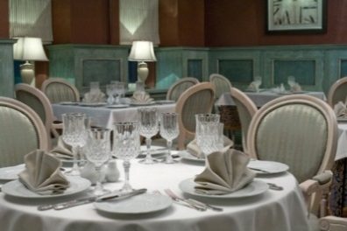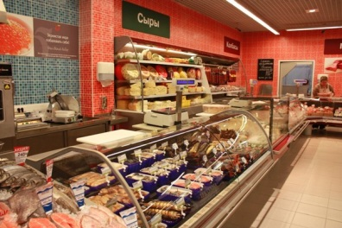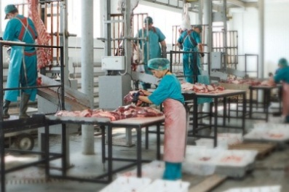
Специалисты проекта «Инструмент Повара» окажут Вам помощь в технико-экономических расчетах, а так же технологическом проектировании с разбиением на функциональные зоны, и разработку объемно-планировочных решений торгового зала, вспомогательных помещений и производственных цехов. Мы предлагаем полный комплекс инжиниринговых услуг на этапе проектирования и ввода объектов в эксплуатацию, а так же технический надзор за подготовкой объекта к монтажу на этапе проведения строительных работ.
Среди наших партнёров известные зарубежные и отечественные производители профессионального оборудования. Их многолетний опыт проектирования, дизайна и проведенных испытаний оборудования, воплощены в моделях, востребованных по всему миру.
Многие клиенты хотят получить более широкое представление о продукции и задать интересующие их вопросы. Поэтому мы предлагаем задать вопросы нашим консультантам по телефону указанному на нашем сайте www.instrumentpovara.ru
Сервисный центр компании оказывает услуги в подборе и поставке запчастей для вашего оборудования.
Будем рады видеть Вас среди наших клиентов!

